111學年度班級教室佈置成果
★完成教室佈置後請至雲端下載本表格，雲端位址：https://reurl.cc/qg361E
★表格填寫完畢後再上傳至雲端資料夾內，檔名：111-1教室佈置-班級
班級：一誠 | 主題名稱：小小兵minions! | 議題名稱：性別平等
【主題區】至少一張教室後牆全景，照片張貼空間請自行延伸調整
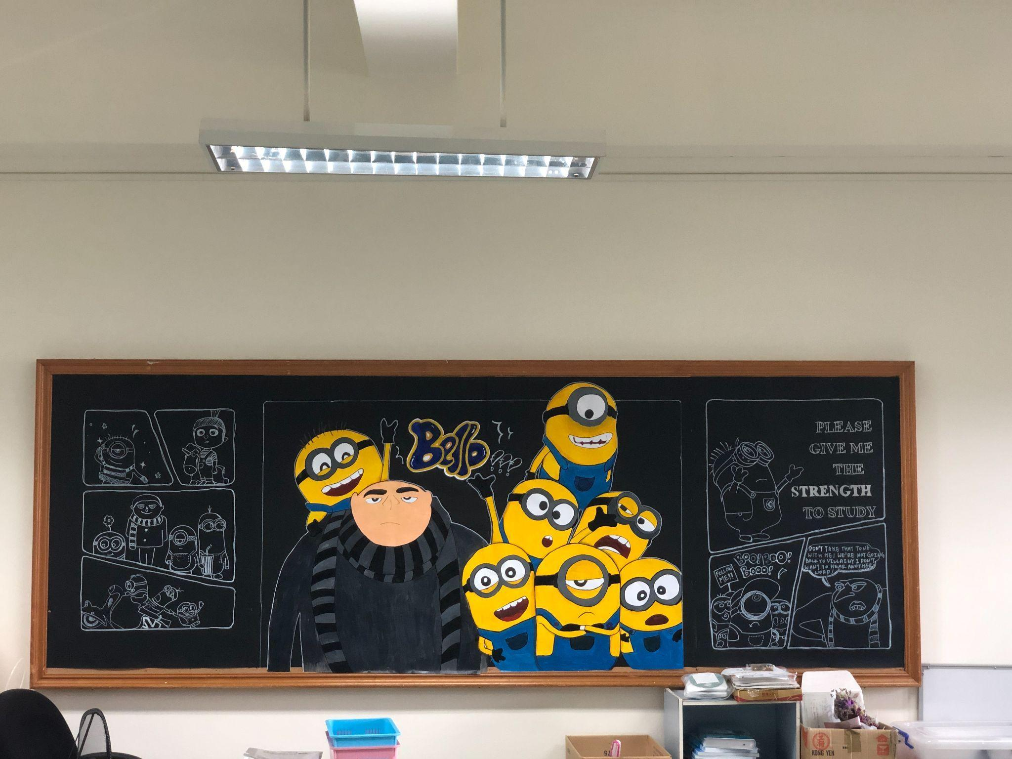
設計理念：此次教室布置主題我們採用漫畫風，走進教室宛如打開漫畫書般的奇妙，走進美式漫畫世界。底色以黑色陪襯，大膽而表現我們班沉穩的特質，並在左右兩邊畫上漫畫，也象徵著我們班上的活力。由右邊開始第一格可以清楚看到please give me the strength to study，以小小兵詼諧幽默的方式，勉勵同學認真讀書，下面兩格則是代表一個連續性的鏡頭，小小兵正在一起抗爭，也期望我們班能像各種小小兵一樣團結有利。左邊的連續圖片則是更進一步的說明小小兵的惹人憐愛，算是一種活力的展現，呼應右邊的漫畫，有請賜予我們團結的力量的含意。中間則是作為主題，我們採用凸顯的方式，借此喻彼，烘雲托月，旁邊的漫畫格更是突顯中間的存在，以七個不同個性的小小兵堆疊在一起，和格魯(黑色衣服人物)的友誼為喻，格魯雖然無奈但卻一次又一次的和小小兵一起行動，象徵著他們強烈的羈絆，還有小小兵們互相的尊重與包容，就算無奈但也卻可以維繫友誼的方式，期勉著一誠的各位能有和小小兵和格魯一樣的堅定友誼，不會因為一些小事而被打倒，也期待各位能以尊重友善包容的心去對待每一個朋友。小小兵個數七，也是代表吉祥，有圓滿、圓融的意思，也是對我們班的展望，希望大家能像一個個體，我們以友誼連接彼此，在未來三年昂首闊步。
【議題宣導區】照片張貼空間請自行延伸調整
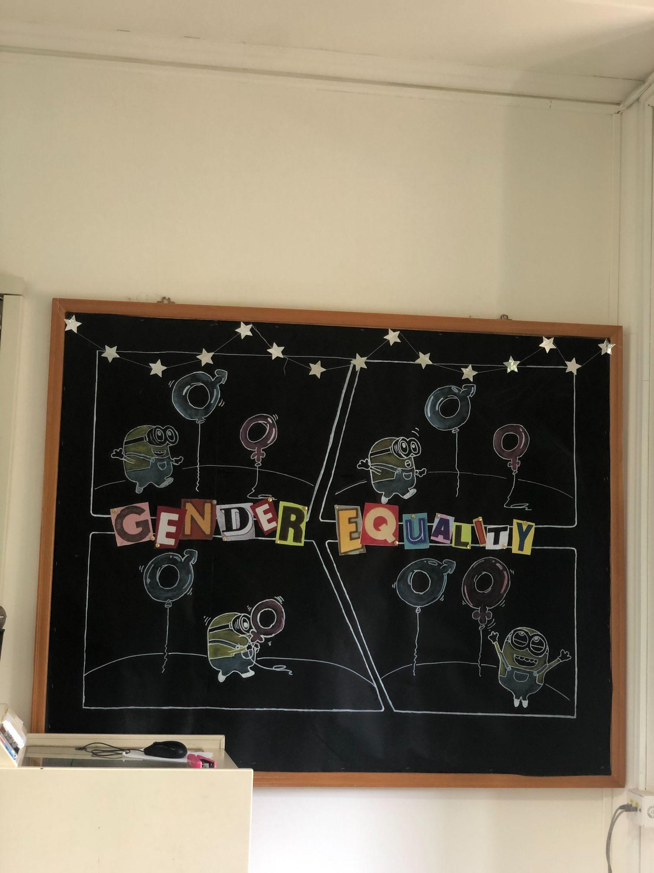
設計理念:不偏離漫畫風的方式，我們以四格漫畫嶄新的元素融合教室布置，一改過往傳統的壁報式剪裁，我們採用簡潔有力的線條呈現出人人易懂的劇情說明。整體在說明小小兵見到一高一低的氣球，分別象徵不同的性別，不是把較高的氣球拉下來，而是把較低的氣球吹上去。看似簡單卻隱含深奧的道理，我們不想要以透過貶抑某種性別來促進性別平權；相反的，我們應該要弭平不足的部分，這樣社會才能共好。
【班級書庫】照片張貼空間請自行延伸調整
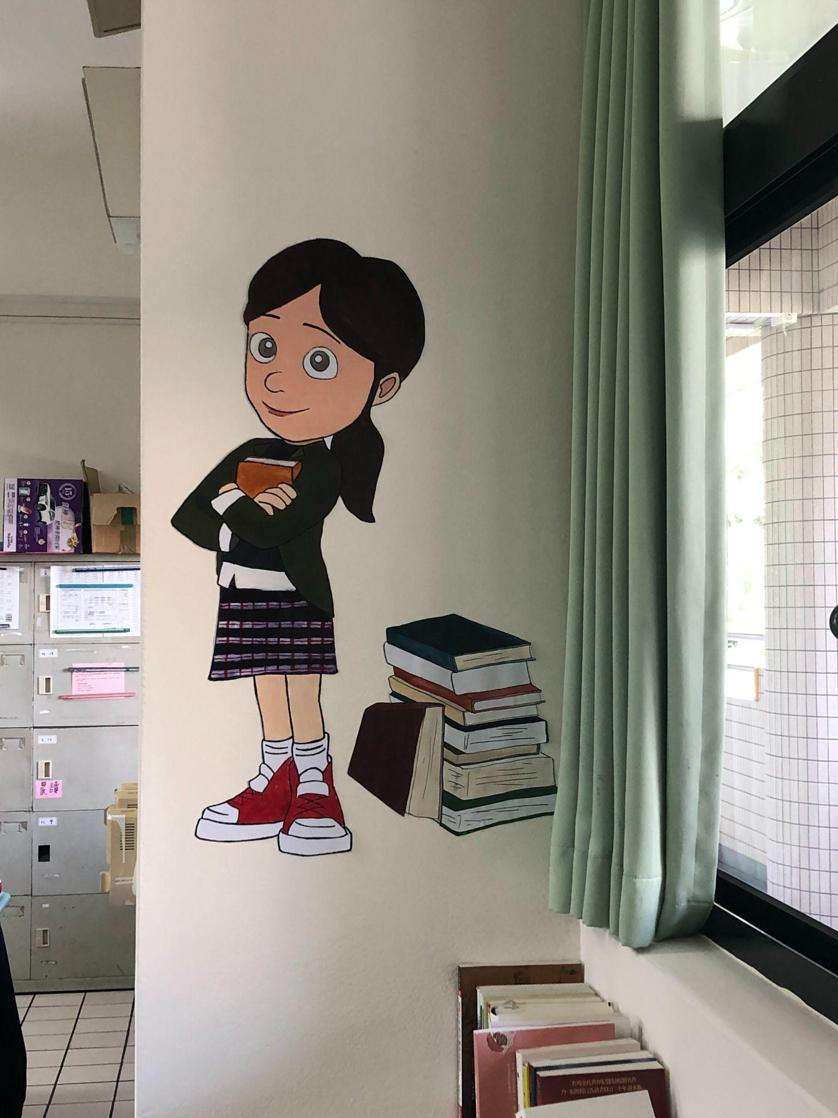
設計理念:
透過出現在小小兵影集中的角色，在教室一隅設置溫馨可愛的班級書區。雖然照片中沒有，但其實在書區下面我們有擺放常春藤盆栽，象徵著學習永無止境的意涵。我們也鼓勵同學各自從家中帶出不要的書，讓書可以循環，不再淪為裝飾品。
【其他特色】照片張貼空間請自行延伸調整
設計理念:
最上面的小小兵喊出bello的字樣，並非筆誤，我們想以較輕鬆的方式歡迎所有蒞臨本班的人，選用的是小小兵當中的特殊打招呼方式，字體設計上也使用符合漫畫字體的特殊形狀，亦融合了塗鴉感，算是在整體中畫龍點睛的一部份。

